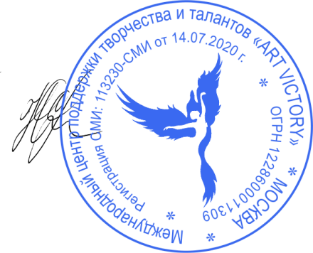
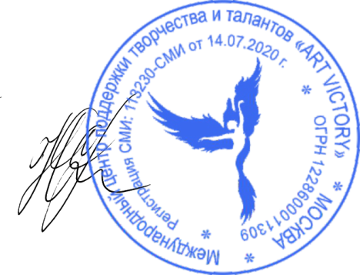
Утверждаю
Руководитель международного центра
Поддержки творчества и талантов
«ART VICTORY»
Феденева Ю.С.______________ ___________
От «01» января 2026 г.

Состав жюри
Международный конкурс оркестров и ансамблей «TUTTI»

№ | Жюри | Должность
1 | Фролов Сергей Владимирович | Концертмейстер, преподаватель по классу баяна. Член Национального союза композиторов Украины, член Российского музыкального союза, член Международного союза композиторов «XXI век», член Российского творческого союза работников культуры, член Союза деятелей культуры и искусства. Работал артистом оркестра, концертмейстером Государственного ансамбля песни и танца Коми АССР «Асья кыа», профессиональных коллективов «Завалинка» (г. Старый Оскол), «Візерунок» (г. Харьков), «Сигудэк» (г. Сыктывкар), концертмейстером БГИИК. Автор учебников и теоретических работ по конц. классу для баяна, сборников вокальных и инструментальных произведений. Лауреат Всесоюзных, Всероссийских, международных фестивалей и конкурсов.
2 | Сусанна Орчан | Преподаватель высшей квалификационной категории - специальность виолончель, преподаватель оркестрового класса, заведующая оркестровым отделением в «Детской музыкальной школе №2» г. Нижний Новгород. Окончила Нижегородскую  консерваторию им М. И. Глинки. Почётный обладатель юбилейной медали «В память 800-летия Нижнего Новгорода» от имени президента РФ. Организатор культурных событий. Лауреат международных и всероссийских конкурсов. Участник 21-ого международного музыкального фестиваля Северного Кипра (Uluslararasi Kuzey Kibris Muzik Festivali International North Cyprus Music Festival)..
3 | Леготкин Серафим Юрьевич | Преподаватель хора и дирижирования в Нижегородском Губернском колледже, преподаватель хоровой аранжировки в Нижегородской хоровой капелле (колледже) им. Л.К. Сивухина, а также преподаватель хоровых дисциплин в ДМШ №2 г. Нижний Новгород. Окончил отделение «Хоровое дирижирование» НМУ им. М.А. Балакирева. Окончил факультет с отличием «Художественное руководство оперно-симфоническим оркестром и академическим хором» ННГК им. М.И. Глинки. Лауреат всероссийских и международных конкурсов.
4 | Леонтьева Алёна Сергеевна | Старший преподаватель кафедры народного инструментального искусства Санкт-Петербургского государственного института культуры, преподаватель Ленинградского областного колледжа культуры и искусства по классу домры и балалайки. Лауреат международных конкурсов, таких как: Международный конкурс исполнителей на народных инструментах им. А.Л. Репникова, Интерфолк, Stockholm International competition, Прикамье, V международный конкурс-фестиваль «PERPETUUM MOBILE».
5 | Председатель жюри: Токмаков Вячеслав Витальевич | Кандидат педагогических наук, доцент кафедры оркестрового исполнительства и дирижирования Московского государственного института культуры, артист оркестра духовых инструментов Московской государственной академической филармонии.

